
Estudiantes: Registros:
- Hurtado Castro Luis Mateo 222008687
- Ortega Mancilla Karen Paola 222056592
Materia: INF 412 – SA
GRUPO = 15
Semestre: 2-2026
Violet Boutique: plataforma SaaS multitenant de comercio electrónico para empresas de venta de ropa, con un probador virtual que distingue tallas, operación offline en web y móvil, sincronización de datos y reportes generativos con inteligencia artificial, desarrollada con la metodología ICONIX y modelos UML.
FACULTAD DE INGENIERIA DE CIENCIAS
DE LA COMPUTACION Y TELECOMUNICACIONES

Índice
CAPÍTULO I. ASPECTOS GENERALES 4
1.1. Introducción 4
1.2. Planteamiento del problema 4
1.3. Objetivos del proyecto 5
1.3.1. Objetivo general 5
1.3.2. Objetivos específicos 5
1.4. Justificación 6
1.5. Alcance y limitaciones 6
1.5.1. Alcance 6
1.5.2. Limitaciones 8
1.6. Metodología de desarrollo ICONIX 8
CAPÍTULO II. ANÁLISIS DE REQUISITOS 10
2.1. Descripción del sistema propuesto 10
2.1.1. Planes de suscripción 10
2.2. Identificación de actores 12
2.3. Requisitos funcionales y no funcionales 13
2.3.1. Requisitos funcionales del enunciado 13
2.3.2. Requisitos funcionales pedidos en clase 15
2.3.3. Requisitos funcionales propios 17
2.3.4. Requisitos no funcionales 18
2.4. Reglas de negocio 20
2.5. Diagrama UML de casos de uso 21
2.6. Especificación de casos de uso 25
PARA SIGUIENTES PRESENTACIONES 34
CAPÍTULO III. ANÁLISIS Y DISEÑO CON ICONIX 35
3.1. Modelo de dominio 35
3.2. Diagramas de robustez 36
3.3. Diagramas de secuencia UML 39
3.4. Diagrama de clases UML 39
3.5. Diseño de la base de datos 40
3.6. Diseño de interfaces de usuario 40
CAPÍTULO IV. DESARROLLO E IMPLEMENTACIÓN 41
4.1. Herramientas y tecnologías utilizadas 41
4.2. Diseño de la arquitectura del sistema 42
4.3. Implementación de la base de datos 42
4.4. Desarrollo de los módulos del sistema 42
4.5. Integración de componentes 42
CAPÍTULO V. PRUEBAS Y RESULTADOS 43
5.1. Plan de pruebas 43
5.2. Pruebas funcionales 43
5.3. Pruebas de integración 43
5.4. Corrección de errores 43
5.5. Resultados de las pruebas 43
5.6. Casos de prueba 43
CAPÍTULO VI. CONCLUSIONES Y RECOMENDACIONES 44
6.1. Conclusiones 44
6.2. Recomendaciones 44
7. BIBLIOGRAFÍA 45
8. ANEXOS 46
Anexo 1. Casos de uso del primer parcial 46
Anexo 2. Enlaces 52

CAPÍTULO I. ASPECTOS GENERALES

1.1. Introducción
En el primer examen parcial el grupo construyó Violet Boutique (la FashionStore del enunciado), una plataforma inteligente de comercio electrónico para una cadena de tiendas de ropa con varias sucursales. El prototipo cubre 42 casos de uso: catálogo, tallas, colores y temporadas, proveedores, inventario multisucursal, reservas, ventas presenciales y en línea, pagos, vestidor con realidad aumentada, recomendaciones y reportes con inteligencia artificial, y aplicaciones web y móvil. Está desplegado en la nube y lo respaldan más de 800 pruebas automatizadas.
Para el segundo parcial la empresa cambia de modelo de negocio. Ya no quiere usar la plataforma solo para sus propias tiendas, sino venderla como servicio (SaaS) a otras empresas de ropa, que la contratan mediante planes de suscripción. Cada empresa trabaja en su propio entorno lógico y nunca ve los datos de otra.
El cambio trae tres capacidades nuevas. Las tiendas deben seguir vendiendo y reservando sin conexión a Internet, desde la web instalada como PWA y desde la aplicación Flutter, y sincronizar después sin duplicar ni perder operaciones. Los usuarios autorizados deben poder pedir reportes en lenguaje natural, escrito o por voz, construidos con los datos reales de su empresa. Y se suma un módulo de analítica con aprendizaje automático.
El trabajo no parte de cero: evoluciona el prototipo existente. Por eso se aplica ICONIX, un proceso dirigido por casos de uso que mantiene la trazabilidad entre requisitos, análisis, diseño, código y pruebas, concentrado en los requisitos nuevos y en los componentes que cambian.

1.2. Planteamiento del problema
La plataforma del primer parcial resuelve bien la operación de una sola cadena, pero no sirve para el negocio que la empresa quiere ahora. Los problemas concretos son cinco.
Una sola empresa por instalación. Todos los datos pertenecen a un único negocio: no existe el concepto de empresa contratante, ni planes, ni suscripciones. Ofrecer el sistema a una segunda empresa obligaría a desplegar otra copia completa, con su propia base y su propio mantenimiento.
Sin aislamiento entre clientes del servicio. Si varias empresas compartieran la base actual, nada en el backend impediría que el usuario de una consulte o modifique los datos de otra. Ocultar opciones en la interfaz no basta: la restricción tiene que estar en el servidor y en la base.
Dependencia total de Internet. Cuando una tienda pierde la conexión, la caja deja de vender y de reservar. La web y el móvil consultan siempre al servidor y no guardan nada localmente, así que una caída de red significa ventas perdidas.
Reportes rígidos. Los reportes de gestión existentes tienen filtros fijos. Un administrador que necesita una pregunta distinta, por ejemplo comparar sucursales en los últimos tres meses, depende de que alguien programe un reporte nuevo.
Procesos que todavía son manuales. Los cambios de prenda solo se hacen en caja; el cliente que compró en línea no puede pedirlos. Las sucursales no tienen forma de pedirse mercadería entre sí. Y el vestidor virtual acomoda la prenda al cuerpo sin importar la talla, de modo que no ayuda a elegir la talla correcta.

1.3. Objetivos del proyecto

1.3.1. Objetivo general
Evolucionar Violet Boutique hacia una plataforma de comercio electrónico SaaS multitenant, con planes de suscripción, aplicación web progresiva, operación offline en web y móvil, sincronización de datos y reportes generativos con inteligencia artificial, y con un probador virtual que distingue tallas como principal diferenciador frente a otras plataformas, aplicando la metodología ICONIX y manteniendo la coherencia entre los modelos UML 2.5+ y la implementación.

1.3.2. Objetivos específicos
- Recolectar los requerimientos del nuevo sistema a partir del enunciado, de lo pedido por la docente en clase y del funcionamiento actual de Violet Boutique.
- Especificar los requisitos funcionales y no funcionales y asociar cada uno a un caso de uso, como pide ICONIX.
- Elaborar el modelo de dominio y los diagramas de robustez de los casos de uso nuevos y de los que se modifican.
- Diseñar los diagramas de secuencia y refinar el diagrama de clases hasta el nivel de implementación.
- Diseñar el modelo de datos multitenant, con la empresa en cada tabla del tenant y Row Level Security en PostgreSQL, para garantizar el aislamiento entre empresas.
- Diseñar un contrato de sincronización común para la PWA y Flutter, con un identificador único y un estado por operación.
- Implementar el registro de empresas, los planes de suscripción y el control de límites y funciones en el backend.
- Evolucionar la aplicación Angular hacia una Progressive Web App (PWA) con persistencia en IndexedDB y operación offline.
- Incorporar SQLite en la aplicación Flutter para registrar reservas y ventas sin conexión.
- Implementar la sincronización de las operaciones pendientes, con reintentos, sin duplicados y con la detección y resolución de los conflictos de inventario.
- Incorporar reportes generativos con inteligencia artificial, pedidos por texto o por voz y resueltos con consultas controladas por el backend.
- Desarrollar un módulo de analítica con un modelo supervisado y uno no supervisado, con su dashboard.
- Implementar lo pedido por la docente en clase (devoluciones vía web, inventario por sucursal, pago sin conexión, ofertas con precios mayoristas y cambios de prenda con diferencia de precio) y los aportes propios del grupo: traspasos entre sucursales y un probador virtual que distinga tallas.
- Verificar el sistema con pruebas funcionales, de integración y de reglas críticas de negocio, incluido el aislamiento entre empresas.
- Desplegar la nueva versión en la nube con empresas de prueba independientes, una por cada plan.
- Actualizar la documentación técnica y los modelos UML 2.5+ para que reflejen el software construido.

1.4. Justificación
Justificación económica. Vender la plataforma como servicio convierte un desarrollo hecho para una sola cadena en un producto con ingresos recurrentes. Una única instalación atiende a muchas empresas, y los planes permiten cobrar más a quien usa más sucursales o funciones avanzadas.
Justificación operativa. En Bolivia la conexión a Internet de un local comercial no es confiable. Poder vender y reservar sin conexión evita perder ventas durante un corte, y la sincronización posterior mantiene el inventario central correcto.
Justificación técnica. El multitenant con una base compartida y aislamiento lógico es el modelo más barato de operar a esta escala. PostgreSQL ofrece seguridad a nivel de fila (Row Level Security) para que el aislamiento lo garantice la propia base y no solo el código.
Justificación para la toma de decisiones. Los reportes en lenguaje natural ponen la información en manos de quien decide, sin pasar por un programador. La analítica con aprendizaje automático agrega predicciones y patrones que un reporte convencional no muestra.
Justificación académica. El proyecto obliga a aplicar ICONIX sobre un sistema real que ya funciona, con la exigencia de que cada requisito llegue, por trazabilidad, hasta el código y la prueba que lo verifica.

1.5. Alcance y limitaciones

1.5.1. Alcance
Se conserva todo lo construido en el primer parcial, incluidos la realidad aumentada y el comercio electrónico. Sobre esa base se agregan los siguientes módulos.
Módulo 1 — Plataforma SaaS. Registro de empresas contratantes, administrador por empresa, asociación de usuarios y sucursales, y un administrador de la plataforma por encima de todas.
Módulo 2 — Planes y suscripciones. Planes Básico, Profesional y Empresarial con límites y funciones configurables desde el backend; asignación, cambio, renovación y suspensión de la suscripción, con el cobro simulado.
Módulo 3 — Aislamiento multitenant. Cada tabla del tenant lleva la empresa, y la base aplica Row Level Security. Al menos dos empresas de prueba independientes demuestran que no hay acceso cruzado.
Módulo 4 — PWA offline. La aplicación Angular se instala, guarda en IndexedDB el catálogo y las operaciones, y registra reservas y ventas de contado sin conexión.
Módulo 5 — Móvil offline. La aplicación Flutter guarda en SQLite un subconjunto del catálogo, la sucursal autorizada, los clientes mínimos y las operaciones pendientes.
Módulo 6 — Sincronización. Un contrato común para la PWA y Flutter: cada operación lleva un identificador único y un estado (local, enviada, confirmada, rechazada o en conflicto), con reintentos y sin duplicados.
Módulo 7 — Ventas offline y cambios de prenda. El servidor confirma o rechaza cada venta y cada pago offline contra el inventario central, y se gestionan los cambios de prenda dentro de un plazo.
Módulo 8 — Reportes generativos. Pedidos en lenguaje natural, escritos o por voz, interpretados por un modelo de IA y resueltos con consultas controladas por el backend; resultado en tabla o gráfico, exportable a Excel y PDF. Se demuestran al menos cuatro tipos de reporte.
Módulo 9 — Analítica con aprendizaje automático. Datos sintéticos, un modelo supervisado, uno no supervisado, sus métricas y un dashboard analítico.
Módulo 10 — Devoluciones vía web. Pedido de la docente en clase: el cliente solicita el cambio o la devolución desde la tienda en línea, dentro de una ventana configurable por empresa, y el inventario registra notas de devolución que se ven en los reportes.
Módulo 11 — Aportes propios. Traspasos entre sucursales por pedido, sugeridos por las prendas más vendidas; un probador virtual que dibuja la prenda con sus medidas reales y sugiere la talla; la contratación de un plan desde la web; la marca de cada empresa en su tienda; la cuenta única del cliente; y la exportación de los datos de la empresa.
Módulo 12 — Inventario, pago sin conexión y ofertas. Pedido de la docente en clase: inventario por sucursal con su kardex, también sin conexión; pago de ventas y reservas sin conexión, con la devolución del dinero si al sincronizar la prenda ya no está; precios mayoristas desde una cantidad mínima, ofertas manuales y ofertas automáticas de fuera de temporada; y cambios de prenda que cobran o devuelven la diferencia de precio entre tallas.

1.5.2. Limitaciones
- El cobro de las suscripciones se simula: no hay cobro recurrente real ni integración con plataformas de facturación SaaS.
- Sin conexión se cobra en efectivo o con QR, anotando la referencia del pago; la pasarela de pago en línea sigue necesitando conexión.
- Los límites de los planes son valores de prototipo académico, configurables desde el backend.
- La inteligencia artificial usa un modelo gratuito consumido por API (Gemini); no se entrena ni aloja un modelo propio, porque el servidor en la nube no tiene GPU.
- Los modelos de aprendizaje automático se entrenan con datos sintéticos, no con historia real de varias empresas.
- La foto realista del probador con IA y los reportes con IA tienen un cupo mensual por plan, para acotar el costo.
- La aplicación móvil se prueba en Android; no se publica en las tiendas de aplicaciones.

1.6. Metodología de desarrollo ICONIX
ICONIX es un proceso de desarrollo dirigido por casos de uso, iterativo e incremental, que se ubica entre el Proceso Unificado y las metodologías ágiles. Parte de una idea simple: con una fracción pequeña de UML se resuelve la mayor parte de los casos, siempre que cada requisito quede asociado a un caso de uso y se pueda seguir hasta el código. Esa trazabilidad es su medida de calidad: un sistema es bueno en la proporción de requisitos que satisface.
El proceso tiene cuatro fases:
- Análisis de requisitos. Modelo de dominio (un diagrama de clases muy simplificado), prototipo de interfaz y casos de uso, con cada requisito asociado a un caso de uso.
- Análisis y diseño preliminar. Ficha de cada caso de uso (descripción, precondición, postcondición, flujo normal y alternativo) y diagrama de robustez con objetos frontera, entidad y control. La robustez refina el diagrama de clases.
- Diseño. Diagramas de secuencia derivados de las fichas, y un nuevo refinamiento del diagrama de clases.
- Implementación. Código, diagrama de componentes cuando hace falta, y pruebas planeadas a partir de los requisitos iniciales.
Cómo se aplica en este proyecto. Siguiendo la indicación de la docente, no se priorizan los casos de uso ni se trabaja por ciclos separados. Hay un solo documento, y en cada presentación se le agregan casos de uso que recorren todo el proceso: requisitos, robustez, secuencia y diseño de clases, implementación y pruebas. Los casos de uso se numeran desde el CU-01; los del primer parcial que no se rehacen se referencian en el Anexo 1. Los diagramas se terminan sobre el código ya escrito, para que representen lo realmente implementado, y se modelan en Enterprise Architect.
Presentación | Fecha | Casos de uso que se agregan
Presentación 1 | dom 25/10 | CU-01 a CU-12: empresas, planes y suscripciones; aislamiento con RLS; contratación desde la web y marca de la tienda; capítulos I y II del documento
Presentación 2 | dom 01/11 | CU-13 a CU-26: contrato de sincronización; PWA con IndexedDB; Flutter con SQLite; ventas, reservas y pagos offline; inventario de la sucursal; cambios de prenda, devoluciones web y avisos por correo
Presentación 3 | dom 08/11 | CU-27 a CU-39: reportes con IA y voz; analítica con ML; ofertas y precios mayoristas; traspasos y probador por talla; exportación de datos
Defensa | mar 10/11, 7:00 | Sistema completo desplegado y documento final unificado

CAPÍTULO II. ANÁLISIS DE REQUISITOS

2.1. Descripción del sistema propuesto
Violet Boutique pasa de servir a una sola cadena a venderse como SaaS multitenant. Una sola instalación (backend FastAPI, base PostgreSQL compartida, web Angular y aplicación Flutter) atiende a muchas empresas de ropa. Cada empresa es un tenant con sus propias sucursales, empleados, clientes, productos, inventario, reservas y ventas. Una sucursal no es un tenant: pertenece a una empresa, y una empresa puede tener varias.
La tabla resume qué agrega cada desafío del enunciado.
Desafío | Qué agrega al sistema
I. ICONIX | Modelo de dominio, robustez, secuencia y clases para los requisitos nuevos y lo que se modifica
II. PWA | Angular instalable, con Service Worker, IndexedDB y operación offline
III. Flutter + SQLite | El móvil guarda catálogo y operaciones en local y sincroniza después
IV. Ventas offline | Venta de contado sin conexión, confirmada por el servidor sin romper el inventario; cambios de prenda en un plazo
V. Reportes con IA y ML | Reportes en lenguaje natural (texto o voz) sobre datos reales, y un módulo de analítica con modelos supervisado y no supervisado
VI. SaaS multitenant | Empresas, planes, suscripciones y aislamiento de datos entre tenants en el backend

2.1.1. Planes de suscripción
El enunciado define dos planes, Básico y Profesional, y el grupo agrega un tercero, Empresarial. El Básico trae todo lo que el enunciado le asigna. El Profesional suma los reportes con IA y las funciones de IA que ya existían desde el primer parcial. El Empresarial quita los límites y suma la analítica con ML. Las filas marcadas como propias, los límites que no figuran en el enunciado y los precios simulados son una propuesta del grupo.
Característica | Básico | Profesional | Empresarial
Precio mensual simulado (propio) | Bs 300 | Bs 750 | Bs 1.500
Sucursales activas | Hasta 2 | Hasta 10 | Ilimitadas
Empleados activos (propio) | Hasta 10 | Hasta 60 | Ilimitados
Gestión de productos, ventas y reservas | Sí | Sí | Sí
Operación offline (PWA y móvil) | Sí | Sí | Sí
Reportes convencionales | Sí | Sí | Sí
Cambios de prenda en caja y devoluciones vía web | Sí | Sí | Sí
Traspasos entre sucursales a pedido | Sí | Sí | Sí
Inventario por sucursal con kardex, también sin conexión | Sí | Sí | Sí
Pago sin conexión (efectivo o QR) | Sí | Sí | Sí
Ofertas manuales y precios mayoristas | Sí | Sí | Sí
Ofertas automáticas de fuera de temporada | Sí | Sí | Sí
Probador con realidad aumentada del 1er parcial | Sí | Sí | Sí
Avisos dentro del sistema | Sí | Sí | Sí
Reportes generativos con IA (texto y voz, exportar a Excel y PDF) | No | Sí, 300 por mes | Sí, sin límite
Avisos por correo a clientes y empleados (propio) | No | Sí | Sí
Recomendaciones y asistente virtual con IA (propio) | No | Sí | Sí
Tienda en línea con el logo y los colores de la empresa (propio) | No | Sí | Sí
Traspasos sugeridos por lo más vendido (propio) | No | Sí | Sí
Consulta del consumo de cupos y límites (propio) | Sí | Sí | Sí
Probador que distingue tallas y sugiere la correcta (propio) | Sí | Sí | Sí
Foto realista con IA en el probador (propio) | No | Sí, 10 por mes | Sí, 100 por mes
Historial de la bitácora (propio) | 30 días | 6 meses | Completo
Analítica con ML y su dashboard (propio) | No | No | Sí
Exportación completa de los datos de la empresa (propio) | No | No | Sí

Cómo se aplican los planes:
- Cada plan guarda sus límites (máximo de sucursales, de empleados, etc.; vacío significa ilimitado) y su lista de funciones. Se cambian desde el backend, sin tocar código.
- El backend controla cada operación con una dependencia de FastAPI que verifica la función y el límite del plan, y responde 403 cuando no corresponde. Ocultar el botón en la interfaz no alcanza.
- Al bajar de plan no se borra nada: lo que ya existe se conserva y solo se impide crear por encima del nuevo límite.
- El cobro se simula: el administrador de la plataforma asigna, renueva o cambia el plan.

2.2. Identificación de actores
Se suma un solo actor nuevo, el administrador de la plataforma. Los cinco roles que ya existían pasan a trabajar dentro de una empresa.
Actor | Ámbito | Responsabilidad | Rol en el sistema
Administrador de la plataforma | Toda la plataforma, fuera de los tenants | Registra empresas, define planes y sus límites, asigna y renueva suscripciones | Nuevo
Administrador de la empresa | Su empresa y todas sus sucursales | Gestiona sucursales, empleados, catálogo, inventario y reportes; ordena traspasos | ADMINISTRADOR
Encargado de sucursal | Su sucursal | Inventario de su tienda; pide traspasos y aprueba devoluciones | ENCARGADO
Cajero | Su sucursal | Ventas y reservas en caja, también sin conexión | CAJERO
Cliente | La tienda en línea de una empresa | Compra, reserva, se prueba prendas y pide devoluciones por la web | CLIENTE
Proveedor | Las empresas con las que trabaja | Consulta y actualiza sus productos | PROVEEDOR
Empresa interesada | La página pública de la plataforma | Contrata un plan y da de alta su empresa | Nuevo (visitante)
Sistema | Procesos automáticos del backend | Verifica el plan, sincroniza, notifica y entrena los modelos | Proceso interno
Servicio de IA (externo) | Llamado por el backend | Interpreta el pedido de reporte; nunca accede a la base | Gemini

El cambio de fondo está en el administrador: en el primer parcial veía todo el sistema; con el multitenant ve solo lo de su empresa.

2.3. Requisitos funcionales y no funcionales

2.3.1. Requisitos funcionales del enunciado
Son 33 requisitos en cinco módulos. La columna Origen indica la sección del enunciado, para rastrearlos en ICONIX. La asociación con los casos de uso se completa en la sección 2.5.

Módulo SaaS: empresas, planes y suscripciones
RF | El sistema deberá permitir… | Origen
RF-01 | Registrar empresas contratantes (tenants), con al menos dos empresas de prueba | 9.3
RF-02 | Designar un administrador por empresa al darla de alta | 9.3
RF-03 | Asociar usuarios y sucursales a su empresa | 9.3
RF-04 | Definir planes con límites y funciones configurables desde el backend | 9.4
RF-05 | Asignar un plan a una empresa, con fecha de inicio y de vencimiento | 9.5
RF-06 | Consultar el plan contratado y el estado de la suscripción | 9.3, 9.5
RF-07 | Cambiar de plan y renovar la suscripción, con el cobro simulado | 9.5
RF-08 | Suspender o reactivar una suscripción | 9.3
RF-09 | Verificar límites y funciones habilitadas y rechazar lo que el plan no permite | 9.5, 9.6

Módulo offline: PWA y móvil
RF | El sistema deberá permitir… | Origen
RF-10 | Instalar la aplicación web como PWA | 5.2
RF-11 | Descargar y guardar en local un subconjunto del catálogo, la sucursal autorizada y los datos mínimos de clientes | 5.3, 6.2, 6.3
RF-12 | Consultar sin conexión productos, precios, tallas, colores y la existencia conocida | 5.3, 6.2
RF-13 | Avisar cuando la información consultada puede estar desactualizada | 5.3
RF-14 | Registrar una reserva sin conexión | 5.3, 6.2
RF-15 | Registrar una venta de contado sin conexión, con todos los datos de la sección 7.2 | 5.3, 7.2
RF-16 | Consultar las reservas y ventas locales pendientes | 5.3, 6.2
RF-17 | Conservar las operaciones locales al cerrar y volver a abrir la aplicación | 5.3, 6.2

Módulo de sincronización
RF | El sistema deberá permitir… | Origen
RF-18 | Enviar al backend las operaciones pendientes al recuperar la conexión, con reintentos | 5.4, 6.4
RF-19 | Identificar cada operación con un identificador único, su empresa y su sucursal | 5.4, 6.4
RF-20 | Seguir el estado de cada operación: local, enviada, confirmada, rechazada o en conflicto | 5.4, 6.4
RF-21 | Confirmar una venta offline contra el inventario central, o rechazarla con su motivo | 7.1
RF-22 | Detectar y resolver conflictos, como vender más de lo que hay en existencia | Obj. 9
RF-23 | Consultar el resultado de cada sincronización | 5.2, 6.2
RF-24 | Gestionar cambios de prenda dentro de un plazo determinado | 7.2

Módulo de reportes generativos
RF | El sistema deberá permitir… | Origen
RF-25 | Pedir un reporte en lenguaje natural, escrito o por voz | 8.3
RF-26 | Interpretar el tipo de reporte y sus filtros: fechas, sucursales, categorías y productos | 8.3
RF-27 | Armar el reporte con datos reales del tenant, mediante consultas controladas por el backend | 8.3, 8.4
RF-28 | Mostrar el resultado en tabla o gráfico y exportarlo a Excel y PDF | 8.1, 8.3
RF-29 | Responder a pedidos ambiguos, incompletos o no soportados sin inventar datos | 8.3
RF-30 | Demostrar al menos cuatro tipos de reporte con filtros variables | 8.3

Módulo de analítica con aprendizaje automático
RF | El sistema deberá permitir… | Origen
RF-31 | Generar datos sintéticos y entrenar un modelo supervisado y uno no supervisado | 8.4, 8.5
RF-32 | Mostrar las predicciones, los patrones detectados y las métricas de evaluación | 8.5
RF-33 | Mostrar un dashboard analítico con indicadores y gráficos | 8.5

2.3.2. Requisitos funcionales pedidos en clase
La docente los pidió en clase, aunque no figuran en el enunciado. En caja el cambio de prenda ya funciona desde el primer parcial (CU-32 del primer parcial); ahora el cliente también puede pedirlo desde la tienda en línea. También pidió un caso de uso de inventario, el pago sin conexión, las ofertas con precios mayoristas y que el cambio de prenda considere que una talla puede costar distinto que otra.

Devoluciones vía web
RF | El sistema deberá permitir…
RF-34 | Que el cliente solicite por la web el cambio o la devolución de una prenda de un pedido entregado
RF-35 | Configurar por empresa la ventana de devolución, en horas desde la entrega (por ejemplo, 24 o 48 horas)
RF-36 | Que el encargado apruebe o rechace la solicitud con su motivo
RF-37 | Registrar una nota de devolución que mueve el inventario y mantiene coherentes los ingresos y egresos
RF-38 | Reportar las devoluciones por hora, motivo, tienda, prenda y tiempo entre la entrega y la devolución

Inventario por sucursal
RF | El sistema deberá permitir…
RF-52 | Registrar ingresos, salidas y ajustes de inventario por sucursal, con su motivo, su usuario y su fecha, también sin conexión (se sincronizan después)
RF-53 | Consultar la existencia por sucursal y el kardex de cada prenda: todos sus movimientos, incluidas ventas, reservas, traspasos y notas de devolución

Pago sin conexión
RF | El sistema deberá permitir…
RF-54 | Registrar el pago de una venta o una reserva sin conexión, en efectivo o con QR anotando la referencia, para que el servidor lo confirme al sincronizar
RF-55 | Si al sincronizar la prenda ya fue vendida o reservada por alguien con conexión, rechazar la operación offline y registrar la devolución del dinero al cliente

Ofertas y precios mayoristas
RF | El sistema deberá permitir…
RF-56 | Definir precios mayoristas que se aplican desde una cantidad mínima de prendas, y mostrarlos en el catálogo y en la caja
RF-57 | Aplicar automáticamente ofertas de fuera de temporada según un factor medible guardado en la base: días desde el fin de la temporada y existencia sobrante
RF-58 | Seguir creando ofertas manuales, con su vigencia, sobre una prenda, una categoría o una temporada

Cambio de prenda con diferencia de precio
RF | El sistema deberá permitir…
RF-59 | En un cambio de prenda, comparar el precio pagado con el de la prenda o talla nueva, y cobrar la diferencia o devolverla

2.3.3. Requisitos funcionales propios
El enunciado pide «otras funcionalidades como aporte propio» (sección 7.2). El grupo propone 13 requisitos en tres frentes.

Plataforma y planes
Completan el SaaS y le dan contenido a los planes superiores (sección 2.1.1).
RF | El sistema deberá permitir…
RF-46 | Personalizar la tienda en línea de la empresa con su logo y sus colores (Profesional y Empresarial)
RF-47 | Que una empresa interesada contrate un plan desde la web, elija su slug y quede con su administrador, con el cobro simulado
RF-48 | Exportar todos los datos de la empresa a Excel o CSV (Empresarial)
RF-49 | Enviar avisos por correo a clientes y empleados solo en los planes que lo incluyen
RF-50 | Consultar el consumo del mes de los cupos (reportes y fotos con IA) y de los límites del plan
RF-51 | Que un cliente use una sola cuenta para comprar en las tiendas de varias empresas

Traspasos entre sucursales
Desde el primer parcial se registran transferencias entre sucursales (CU-15 del primer parcial). Ahora pasan a ser un pedido con su propio seguimiento.
RF | El sistema deberá permitir…
RF-39 | Que una sucursal pida a otra una cantidad de una prenda, en una talla y un color
RF-40 | Que el administrador de la empresa ordene un traspaso sin pedido previo
RF-41 | Seguir el traspaso (solicitado, aprobado, enviado, recibido o rechazado), con su movimiento de inventario en el origen y en el destino
RF-42 | Sugerir traspasos a partir de las prendas más vendidas por sucursal y de la existencia de cada una

Probador que distingue tallas
La prenda no se estira para acomodarse al cuerpo: se dibuja con sus medidas reales y se compara con las de la persona, de modo que una talla chica se vea apretada.
RF | El sistema deberá permitir…
RF-43 | Cargar una prenda para el probador con foto sin fondo, puntos de referencia y medidas en cm por talla (busto, cintura, ruedo y largo)
RF-44 | Dibujar la prenda a escala sobre el cuerpo del cliente, con una malla de triángulos que sigue sus movimientos, marcando las zonas apretadas y sugiriendo la talla correcta
RF-45 | Generar una foto realista de la prueba con IA, descontada del cupo mensual de la empresa

La escala en centímetros por píxel sale de la estatura registrada en las medidas del cliente; las medidas de cada talla ya se guardan desde el primer parcial.

2.3.4. Requisitos no funcionales
Los doce primeros son los obligatorios del enunciado. Para cada uno se indica cómo se va a cumplir, de modo que sea verificable. Del RNF13 en adelante son propios.
RNF | Requisito | Cómo se cumple
RNF01 | Seguridad | JWT con la empresa y el rol como claims; cada endpoint valida rol y plan
RNF02 | Aislamiento de datos | Columna de empresa en cada tabla del tenant y Row Level Security de PostgreSQL con FORCE: sin empresa en el contexto, la consulta devuelve cero filas
RNF03 | Persistencia offline | IndexedDB en la PWA y SQLite en Flutter; nada queda solo en memoria
RNF04 | Integridad transaccional | La venta y su movimiento de inventario se confirman en una sola transacción
RNF05 | Idempotencia | Cada operación viaja con un UUID creado en el cliente; si llega dos veces, el backend devuelve el resultado ya registrado
RNF06 | Recuperación ante fallos | Una operación sale de la cola local solo cuando el servidor la confirma o la rechaza
RNF07 | Mantenibilidad | Capas separadas de presentación, negocio, persistencia y sincronización en la web, el móvil y el backend
RNF08 | Compatibilidad | PWA en las versiones actuales de Chrome, Edge y Firefox; Flutter en Android 10 o superior
RNF09 | Rendimiento | Catálogo paginado y descarga incremental para el modo offline; reportes con agregaciones en la base y no en Python
RNF10 | Observabilidad | Bitácora de sincronización por operación, sin contraseñas ni datos de pago
RNF11 | Calidad | Pruebas automatizadas de aislamiento entre empresas, límites de plan, idempotencia y conflictos de inventario
RNF12 | Coherencia documental | Los diagramas ICONIX se terminan sobre el código ya escrito de cada caso de uso
RNF13 | Costo de la IA (propio) | Gemini en su capa gratuita para los reportes; la foto realista del probador y los reportes con IA, solo en los planes superiores y con cupo mensual
RNF14 | Privacidad de las fotos (propio) | La foto del cliente en el probador se procesa en el celular y no se sube al servidor, salvo la foto realista que el cliente pide
RNF15 | Disponibilidad (propio) | Backend y web en Railway, base en Supabase, accesibles desde cualquier red
RNF16 | Hora local (propio) | Fechas guardadas con zona horaria y mostradas en hora de Bolivia (UTC-4)

2.4. Reglas de negocio
Son las reglas que el código hace cumplir y que las pruebas verifican.
RN | Regla
RN-01 | Una sucursal no es un tenant: pertenece a una sola empresa, y una empresa tiene una o más sucursales
RN-02 | Una empresa tiene como máximo una suscripción vigente a la vez
RN-03 | Con la suscripción vencida o suspendida, la empresa solo consulta: no registra ventas, reservas ni traspasos
RN-04 | Al pasar a un plan menor no se borra nada; solo se impide crear por encima del nuevo límite
RN-05 | Una venta o una reserva sin conexión se paga en efectivo o con QR, anotando la referencia. Cobrar no la confirma: la confirma el servidor al sincronizar
RN-06 | Si al sincronizar ya no alcanza la existencia, gana la operación que llegó primero al servidor; la que se hizo sin conexión queda rechazada y, si ya se cobró, se le devuelve el dinero al cliente
RN-07 | Una operación con un UUID ya registrado no se vuelve a aplicar
RN-08 | Un cambio o devolución fuera de la ventana configurada se rechaza
RN-09 | Un traspaso descuenta del origen al enviarse y suma al destino al recibirse; nunca queda existencia negativa
RN-10 | Los reportes con IA solo leen datos de la empresa del usuario, y solo mediante consultas predefinidas por el backend
RN-11 | La foto realista y los reportes con IA no se generan si la empresa agotó su cupo del mes
RN-12 | Para iniciar sesión hay que indicar el slug de la empresa; sin slug solo entra el administrador de la plataforma, que no ve los datos de ninguna empresa
RN-13 | Un cliente tiene una sola cuenta en la plataforma; sus pedidos, reservas y favoritos se guardan por empresa, y una empresa no ve lo que el cliente hizo en otra
RN-14 | El slug de una empresa es único en la plataforma y no se cambia después del alta
RN-15 | Sobre una prenda se aplica un solo precio: el más bajo entre el normal, el mayorista (si se alcanza la cantidad mínima) y la oferta vigente, manual o automática; los descuentos no se acumulan
RN-16 | Una oferta automática de fuera de temporada se activa solo cuando se cumple el factor configurado (días desde el fin de la temporada y existencia sobrante); el administrador puede desactivarla
RN-17 | En un cambio de prenda, si la prenda o talla nueva cuesta más se cobra la diferencia, y si cuesta menos se devuelve

2.5. Diagrama UML de casos de uso
Son 39 casos de uso, numerados desde el CU-01. Los del primer parcial que no se rehacen se listan en el Anexo 1, junto con su diagrama, y se citan como «CU-NN del primer parcial». Los que tienen algo en la columna Reemplaza vuelven a especificarse y a modelarse completos, porque el multitenant, los planes o el modo offline cambian su flujo. Los marcados como propios son aporte del grupo. La columna Plataforma indica si el caso de uso se usa en la web, en el móvil o en ambos; los del backend no tienen pantalla propia.
Todos los RF, del RF-01 al RF-59, quedan asociados a por lo menos un caso de uso. Los casos de uso que el plan controla incluyen al CU-05, que verifica la función y el límite antes de continuar.
CU | Caso de uso | Actor principal | Plataforma | Reemplaza (1er parcial) | RF
CU-01 | Gestionar empresas | Administrador de la plataforma | Web | — | RF-01, RF-02, RF-03
CU-02 | Gestionar planes | Administrador de la plataforma | Web | — | RF-04
CU-03 | Gestionar suscripciones | Administrador de la plataforma | Web | — | RF-05, RF-07, RF-08
CU-04 | Consultar plan y consumo | Administrador de la empresa | Web | — | RF-06, RF-50
CU-05 | Verificar límites y funciones del plan | Sistema | Backend | — | RF-09
CU-06 | Iniciar sesión en una empresa | Todos los usuarios | Web y móvil | CU-02 | RF-03
CU-07 | Registrar cliente con cuenta única | Cliente | Web y móvil | CU-01 | RF-51
CU-08 | Gestionar usuarios de la empresa | Administrador de la empresa | Web | CU-03 | RF-03, RF-09
CU-09 | Gestionar sucursales de la empresa | Administrador de la empresa | Web | CU-05 | RF-03, RF-09
CU-10 | Gestionar empleados de la empresa | Administrador de la empresa | Web | CU-06 | RF-09
CU-11 | Contratar un plan desde la web (propio) | Empresa interesada | Web | — | RF-47
CU-12 | Personalizar la tienda de la empresa (propio) | Administrador de la empresa | Web | — | RF-46
CU-13 | Preparar el dispositivo para trabajar offline | Cajero | Web y móvil | — | RF-10 a RF-13
CU-14 | Registrar venta offline | Cajero | Web y móvil | CU-31 | RF-15
CU-15 | Registrar reserva offline | Cajero o cliente | Web y móvil | CU-22 | RF-14
CU-16 | Registrar pago sin conexión | Cajero o cliente | Web y móvil | — | RF-54
CU-17 | Sincronizar operaciones pendientes | Sistema | Web y móvil | — | RF-18 a RF-21
CU-18 | Consultar operaciones pendientes | Cajero | Web y móvil | — | RF-16, RF-17, RF-20, RF-23
CU-19 | Atender operaciones rechazadas y devolver el dinero | Encargado de sucursal | Web | — | RF-22, RF-55
CU-20 | Abrir y cerrar caja con ventas offline | Cajero | Web | CU-30 | RF-15, RF-21
CU-21 | Gestionar el inventario de la sucursal | Encargado de sucursal | Web y móvil | CU-13, CU-15, CU-16 | RF-52, RF-53
CU-22 | Registrar cambio o devolución en caja | Cajero | Web | CU-32 | RF-24, RF-37, RF-59
CU-23 | Configurar la ventana de devolución | Administrador de la empresa | Web | — | RF-35
CU-24 | Solicitar cambio o devolución por la web | Cliente | Web | — | RF-34, RF-59
CU-25 | Atender solicitud de devolución | Encargado de sucursal | Web | — | RF-36, RF-37
CU-26 | Notificar eventos por correo según el plan | Sistema | Backend | CU-40 | RF-49
CU-27 | Generar reporte con IA por texto o voz | Administrador de la empresa | Web | CU-35 | RF-25 a RF-30
CU-28 | Generar reportes de gestión con devoluciones | Administrador de la empresa | Web | CU-37 | RF-38
CU-29 | Entrenar los modelos de analítica | Sistema | Backend | — | RF-31
CU-30 | Consultar el dashboard analítico | Administrador de la empresa | Web | — | RF-32, RF-33
CU-31 | Gestionar ofertas y precios mayoristas | Administrador de la empresa | Web | CU-12 | RF-56, RF-58
CU-32 | Aplicar ofertas de fuera de temporada | Sistema | Backend | — | RF-57
CU-33 | Solicitar traspaso entre sucursales | Encargado de sucursal | Web | CU-15 | RF-39, RF-40
CU-34 | Atender traspaso | Encargado de sucursal | Web | — | RF-41
CU-35 | Consultar traspasos sugeridos (propio) | Administrador de la empresa | Web | — | RF-42
CU-36 | Preparar prenda para el probador (propio) | Administrador de la empresa | Web | CU-11 | RF-43
CU-37 | Probarse una prenda con su talla real (propio) | Cliente | Móvil | CU-21 | RF-44
CU-38 | Generar foto realista de la prueba (propio) | Cliente | Móvil | — | RF-45
CU-39 | Exportar los datos de la empresa (propio) | Administrador de la empresa | Web | — | RF-48

[Pendiente] Diagrama de casos de uso por paquete (Plataforma SaaS, Seguridad, Offline y sincronización, Devoluciones, Reportes y analítica, Inventario y probador)

2.6. Especificación de casos de uso
Cada ficha sigue el formato de ICONIX: descripción, precondición, flujo normal, flujos alternativos y postcondición. De cada una sale su diagrama de robustez (3.2) y su diagrama de secuencia (3.3). Los flujos alternativos se numeran con el paso del flujo principal en que se desvían. La fila Rastreo une la ficha con sus requisitos y reglas de negocio.

CU-01 — Gestionar empresas
Caso de uso | CU-01 — Gestionar empresas
Descripción | Permite al administrador de la plataforma registrar, consultar, editar y dar de baja las empresas contratantes, designando al administrador de cada una.
Actores | Administrador de la plataforma
Iniciador | Administrador de la plataforma
Precondiciones | El administrador de la plataforma inició sesión sin slug de empresa.
Flujo principal | 1. El administrador abre la lista de empresas.  2. El sistema muestra las empresas con su slug, su plan y su estado.  3. El administrador elige «Nueva empresa» e ingresa la razón social, el NIT, el slug, el plan inicial y los datos del administrador de la empresa.  4. El sistema valida los datos y verifica que el slug no exista.  5. El sistema crea, en una sola transacción, la empresa, su suscripción al plan elegido, su sucursal principal y el usuario administrador con una contraseña temporal.  6. El sistema envía por correo el acceso al administrador de la empresa y muestra la empresa en la lista.
Flujos alternativos | 3a. Editar: el administrador modifica los datos, salvo el slug, y el sistema los guarda.  3b. Dar de baja: la empresa queda inactiva y ninguno de sus usuarios puede iniciar sesión; no se borra ningún dato.  4a. Slug repetido o datos inválidos: el sistema señala el campo y vuelve al paso 3.  5a. Falla la creación: el sistema revierte la transacción y no queda nada a medias.
Postcondiciones | La empresa existe con su suscripción vigente, su sucursal principal y su administrador, y sus datos quedan aislados de las demás.
Rastreo | RF-01, RF-02, RF-03 · RN-01, RN-02, RN-14

CU-02 — Gestionar planes
Caso de uso | CU-02 — Gestionar planes
Descripción | Permite al administrador de la plataforma definir los planes con su precio simulado, sus límites y sus funciones habilitadas.
Actores | Administrador de la plataforma
Iniciador | Administrador de la plataforma
Precondiciones | El administrador de la plataforma inició sesión.
Flujo principal | 1. El administrador abre la lista de planes.  2. El sistema muestra cada plan con su precio, sus límites, sus funciones y cuántas empresas lo usan.  3. El administrador elige crear o editar un plan e ingresa el nombre, el precio mensual, la duración, los límites (sucursales, empleados, cupos de IA; vacío significa ilimitado) y las funciones incluidas.  4. El sistema valida que el nombre sea único y que los límites sean enteros positivos o vacíos.  5. El sistema guarda el plan; los cambios rigen desde la siguiente verificación para todas las empresas del plan.
Flujos alternativos | 3a. Desactivar un plan: deja de ofrecerse para contrataciones nuevas; las empresas que lo tienen lo conservan hasta su vencimiento.  4a. Datos inválidos: el sistema señala el campo y vuelve al paso 3.  5a. El nuevo límite queda por debajo de lo que una empresa ya tiene: no se borra nada, solo se impide crear más (RN-04).
Postcondiciones | El plan queda guardado y se aplica sin modificar el código.
Rastreo | RF-04 · RN-04

CU-03 — Gestionar suscripciones
Caso de uso | CU-03 — Gestionar suscripciones
Descripción | Permite al administrador de la plataforma asignar un plan a una empresa con sus fechas, cambiarlo, renovarlo, suspenderlo y reactivarlo, con el cobro simulado.
Actores | Administrador de la plataforma
Iniciador | Administrador de la plataforma
Precondiciones | La empresa está registrada.
Flujo principal | 1. El administrador abre la ficha de la empresa.  2. El sistema muestra la suscripción vigente y el historial de suscripciones.  3. El administrador elige asignar o cambiar el plan, e indica el plan y la fecha de inicio.  4. El sistema calcula la fecha de vencimiento según la duración del plan y registra el pago simulado.  5. El sistema cierra la suscripción anterior y deja la nueva como vigente, en una sola transacción.  6. El sistema muestra el estado actualizado.
Flujos alternativos | 3a. Renovar: el sistema extiende el vencimiento a partir de la fecha de vencimiento actual.  3b. Suspender o reactivar: el sistema cambia el estado; con la suscripción suspendida, la empresa solo consulta (RN-03).  5a. Cambio a un plan menor: el sistema avisa qué recursos superan el nuevo límite y conserva todo (RN-04).  E1. Vencimiento: un proceso diario marca como vencidas las suscripciones cuya fecha pasó.
Postcondiciones | La empresa tiene exactamente una suscripción vigente y queda el historial.
Rastreo | RF-05, RF-07, RF-08 · RN-02, RN-03, RN-04

CU-04 — Consultar plan y consumo
Caso de uso | CU-04 — Consultar plan y consumo
Descripción | Permite al administrador de la empresa ver su plan, el estado de la suscripción y cuánto usó de cada límite y cupo.
Actores | Administrador de la empresa
Iniciador | Administrador de la empresa
Precondiciones | El administrador inició sesión en su empresa.
Flujo principal | 1. El administrador abre «Mi plan».  2. El sistema muestra el plan, el estado de la suscripción, sus fechas y los días que faltan para el vencimiento.  3. El sistema muestra cada límite con su uso (por ejemplo, 2 de 10 sucursales), los cupos del mes de reportes y fotos con IA, y las funciones incluidas y no incluidas.  4. El administrador puede comparar con los otros planes.
Flujos alternativos | 2a. Suscripción vencida o suspendida: el sistema la destaca y avisa que la empresa está en modo solo consulta.
Postcondiciones | No se modifica ningún dato.
Rastreo | RF-06, RF-50

CU-05 — Verificar límites y funciones del plan
Caso de uso | CU-05 — Verificar límites y funciones del plan
Descripción | Antes de cada operación controlada, el backend comprueba que la empresa tenga una suscripción vigente, que su plan incluya la función y que no supere el límite o el cupo. Lo incluyen los casos de uso que crean recursos limitados o usan funciones de pago.
Actores | Sistema
Iniciador | Un caso de uso que lo incluye
Precondiciones | La petición llega autenticada con la empresa en el token.
Flujo principal | 1. Llega una operación controlada (crear sucursal o empleado, pedir un reporte o una foto con IA, etc.).  2. El sistema obtiene la suscripción vigente de la empresa del token.  3. El sistema verifica que el plan incluya la función.  4. El sistema cuenta lo usado y lo compara con el límite o el cupo.  5. El sistema deja continuar la operación.
Flujos alternativos | 2a. Sin suscripción vigente: si la operación escribe, responde 403 y la empresa queda en modo solo consulta.  3a. Función no incluida: responde 403 con el código plan_limit, y la interfaz ofrece ver los planes.  4a. Límite o cupo alcanzado: responde 403 con el código plan_limit, el límite y el uso actual.
Postcondiciones | La operación continúa o se rechaza sin cambiar nada. El control vive en el backend, no solo en la interfaz.
Rastreo | RF-09 · RN-03, RN-04, RN-11

CU-06 — Iniciar sesión en una empresa
Caso de uso | CU-06 — Iniciar sesión en una empresa
Descripción | Evoluciona el CU-02 del primer parcial (Anexo 1). Permite a un usuario autenticarse dentro de una empresa, indicada por su slug, y obtener un token con la empresa y su rol.
Actores | Administrador de la empresa, encargado, cajero, cliente, proveedor y administrador de la plataforma
Iniciador | El usuario
Precondiciones | El usuario tiene una cuenta activa.
Flujo principal | 1. El usuario abre la pantalla de inicio de sesión e ingresa el slug de la empresa, su correo y su contraseña. En la tienda en línea el slug ya viene en la dirección.  2. El sistema busca la empresa por su slug.  3. El sistema verifica que la empresa tenga una suscripción vigente.  4. El sistema valida las credenciales del usuario dentro de esa empresa.  5. El sistema emite el token con el usuario, la empresa y el rol.  6. El sistema muestra el menú del rol con la marca de la empresa.
Flujos alternativos | 1a. Sin slug: solo puede entrar el administrador de la plataforma (RN-12).  2a. El slug no existe o la empresa está dada de baja: el sistema muestra «empresa no encontrada».  3a. Suscripción vencida o suspendida: el usuario entra en modo solo consulta (RN-03).  4a. Credenciales incorrectas: el sistema muestra el error sin decir cuál dato falló.  6a. Cerrar sesión: el sistema invalida el token.
Postcondiciones | El usuario tiene un token con la empresa como claim, y todas sus consultas quedan filtradas por Row Level Security.
Rastreo | RF-03 · RN-12, RN-13 · RNF01, RNF02

CU-07 — Registrar cliente con una cuenta única
Caso de uso | CU-07 — Registrar cliente con cuenta única
Descripción | Evoluciona el CU-01 del primer parcial (Anexo 1). Permite a una persona crear una sola cuenta de cliente en la plataforma y usarla en las tiendas de varias empresas.
Actores | Cliente
Iniciador | Cliente
Precondiciones | La persona está en la tienda en línea de una empresa.
Flujo principal | 1. El cliente elige «Crear cuenta».  2. El sistema muestra el formulario de registro.  3. El cliente ingresa sus nombres, apellidos, correo y contraseña.  4. El sistema valida los datos y verifica que el correo no tenga cuenta en la plataforma.  5. El sistema crea la cuenta del cliente y la asocia a la empresa de la tienda.  6. El sistema inicia la sesión del cliente en esa empresa.
Flujos alternativos | 4a. Datos inválidos: el sistema señala cada campo y vuelve al paso 3.  4b. El correo ya tiene cuenta, creada en otra empresa: el sistema ofrece iniciar sesión con ella y la asocia a esta empresa, sin duplicarla (RN-13).
Postcondiciones | Existe una sola cuenta para ese correo, asociada a la empresa de la tienda.
Rastreo | RF-51 · RN-13

CU-08 — Gestionar usuarios de la empresa
Caso de uso | CU-08 — Gestionar usuarios de la empresa
Descripción | Evoluciona el CU-03 del primer parcial (Anexo 1). Permite al administrador de la empresa crear, editar y desactivar los usuarios de su empresa, con su rol y su sucursal.
Actores | Administrador de la empresa
Iniciador | Administrador de la empresa
Precondiciones | El administrador inició sesión en su empresa.
Flujo principal | 1. El administrador abre la lista de usuarios.  2. El sistema muestra solo los usuarios de su empresa.  3. El administrador elige «Nuevo usuario» e ingresa sus datos, su rol y su sucursal.  4. El sistema verifica el límite del plan (incluye el CU-05).  5. El sistema valida los datos y que la sucursal sea de la misma empresa.  6. El sistema guarda el usuario con la empresa del token.
Flujos alternativos | 3a. Editar o desactivar: el sistema guarda el cambio; un usuario desactivado no puede iniciar sesión.  4a. Límite alcanzado: el sistema rechaza la creación e informa el límite del plan.  5a. El rol de administrador de la plataforma no se puede asignar desde una empresa.
Postcondiciones | El usuario pertenece a la empresa y solo ve los datos de ella.
Rastreo | RF-03, RF-09 · RNF02

CU-09 — Gestionar sucursales de la empresa
Caso de uso | CU-09 — Gestionar sucursales de la empresa
Descripción | Evoluciona el CU-05 del primer parcial (Anexo 1). Permite al administrador de la empresa registrar, editar y desactivar sus sucursales, dentro del límite de su plan.
Actores | Administrador de la empresa
Iniciador | Administrador de la empresa
Precondiciones | El administrador inició sesión en su empresa.
Flujo principal | 1. El administrador abre la lista de sucursales.  2. El sistema muestra las sucursales de su empresa, con el uso del límite (por ejemplo, 2 de 2).  3. El administrador elige «Nueva sucursal» e ingresa la ciudad, la dirección, el horario y la capacidad de vestidores.  4. El sistema verifica el límite de sucursales activas (incluye el CU-05).  5. El sistema valida los datos y guarda la sucursal en la empresa del token.
Flujos alternativos | 3a. Editar: el sistema guarda los cambios.  3b. Desactivar: la sucursal deja de contar para el límite; no se borra su historia.  4a. Límite alcanzado: el sistema rechaza la creación y ofrece ver los planes.
Postcondiciones | La sucursal pertenece a una sola empresa.
Rastreo | RF-03, RF-09 · RN-01, RN-04

CU-10 — Gestionar empleados de la empresa
Caso de uso | CU-10 — Gestionar empleados de la empresa
Descripción | Evoluciona el CU-06 del primer parcial (Anexo 1). Permite al administrador de la empresa registrar encargados y cajeros y asignarlos a una de sus sucursales, dentro del límite de su plan.
Actores | Administrador de la empresa
Iniciador | Administrador de la empresa
Precondiciones | El administrador inició sesión y la empresa tiene al menos una sucursal.
Flujo principal | 1. El administrador abre la lista de empleados.  2. El sistema muestra los empleados de su empresa y el uso del límite.  3. El administrador ingresa los datos del empleado, su cargo y su sucursal.  4. El sistema verifica el límite de empleados activos (incluye el CU-05).  5. El sistema valida que la sucursal sea de la misma empresa y guarda al empleado con su usuario.
Flujos alternativos | 3a. Editar o desactivar: el sistema guarda el cambio; un empleado desactivado deja de contar para el límite.  4a. Límite alcanzado: el sistema rechaza el registro e informa el límite.
Postcondiciones | El empleado queda asignado a una sucursal de su empresa.
Rastreo | RF-09 · RN-04

CU-11 — Contratar un plan desde la web
Caso de uso | CU-11 — Contratar un plan desde la web
Descripción | Aporte propio. Permite a una empresa interesada elegir un plan, dar de alta su empresa y obtener su acceso, con el cobro simulado.
Actores | Empresa interesada
Iniciador | Empresa interesada
Precondiciones | Ninguna.
Flujo principal | 1. La empresa interesada abre la página de planes.  2. El sistema muestra los tres planes con su precio y sus funciones.  3. La empresa elige un plan.  4. La empresa ingresa sus datos, el slug que desea y los datos de su administrador.  5. El sistema valida los datos y verifica que el slug esté libre.  6. El sistema simula el pago y muestra el comprobante.  7. El sistema crea la empresa, su suscripción, su sucursal principal y su administrador, igual que en el paso 5 del CU-01.  8. El sistema envía el correo de bienvenida y lleva al inicio de sesión con el slug.
Flujos alternativos | 5a. Slug ocupado: el sistema sugiere otros disponibles.  6a. Pago simulado rechazado: no se crea nada.
Postcondiciones | La empresa queda registrada con su plan y su administrador.
Rastreo | RF-47, RF-01, RF-02, RF-05 · RN-14

CU-12 — Personalizar la tienda de la empresa
Caso de uso | CU-12 — Personalizar la tienda de la empresa
Descripción | Aporte propio. Permite al administrador de la empresa poner su logo y sus colores en la tienda en línea.
Actores | Administrador de la empresa
Iniciador | Administrador de la empresa
Precondiciones | El administrador inició sesión y su plan incluye la función.
Flujo principal | 1. El administrador abre «Mi tienda».  2. El sistema muestra el logo y los colores actuales con una vista previa.  3. El administrador sube el logo y elige el color principal y el secundario.  4. El sistema valida el formato y el tamaño del logo.  5. El sistema guarda la marca; la tienda en línea y la PWA la muestran.
Flujos alternativos | 1a. El plan no incluye la función: el sistema la muestra como no incluida y ofrece ver los planes (CU-05).  4a. Imagen inválida: el sistema la rechaza y vuelve al paso 3.
Postcondiciones | La tienda de la empresa muestra su marca.
Rastreo | RF-46

PARA SIGUIENTES PRESENTACIONES

CU-13 — Preparar el dispositivo para trabajar offline

CU-14 — Registrar venta offline

CU-15 — Registrar reserva offline

CU-16 — Registrar pago sin conexión

CU-17 — Sincronizar operaciones pendientes

CU-18 — Consultar operaciones pendientes

CU-19 — Atender operaciones rechazadas y devolver el dinero

CU-20 — Abrir y cerrar caja con ventas offline

CU-21 — Gestionar el inventario de la sucursal

CU-22 — Registrar cambio o devolución en caja

CU-23 — Configurar la ventana de devolución

CU-24 — Solicitar cambio o devolución por la web

CU-25 — Atender solicitud de devolución

CU-26 — Notificar eventos por correo según el plan

CU-27 — Generar reporte con IA por texto o voz

CU-28 — Generar reportes de gestión con devoluciones

CU-29 — Entrenar los modelos de analítica

CU-30 — Consultar el dashboard analítico

CU-31 — Gestionar ofertas y precios mayoristas

CU-32 — Aplicar ofertas de fuera de temporada

CU-33 — Solicitar traspaso entre sucursales

CU-34 — Atender traspaso

CU-35 — Consultar traspasos sugeridos

CU-36 — Preparar prenda para el probador

CU-37 — Probarse una prenda con su talla real

CU-38 — Generar foto realista de la prueba

CU-39 — Exportar los datos de la empresa

CAPÍTULO III. ANÁLISIS Y DISEÑO CON ICONIX

3.1. Modelo de dominio
[Pendiente] Entidades nuevas (plataforma, empresa, plan, suscripción, operación de sincronización, traspaso, nota de devolución) y su relación con las del primer parcial.

3.2. Diagramas de robustez

CU-01 — Gestionar empresas
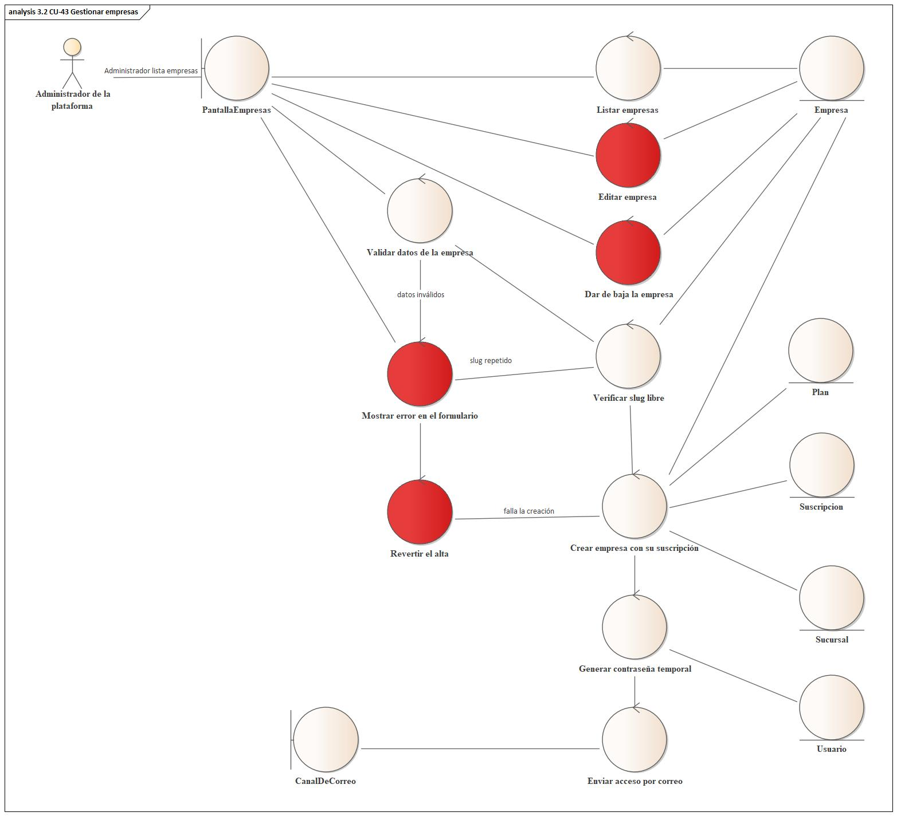
FLUJO NORMAL
1. El administrador abre la lista de empresas.
2. El sistema muestra las empresas con su slug, su plan y su estado.
3. El administrador elige «Nueva empresa» e ingresa la razón social, el NIT, el slug, el plan inicial y los datos del administrador de la empresa.
4. El sistema valida los datos y verifica que el slug no exista.
5. El sistema crea, en una sola transacción, la empresa, su suscripción al plan elegido, su sucursal principal y el usuario administrador con una contraseña temporal.
6. El sistema envía por correo el acceso al administrador de la empresa y muestra la empresa en la lista.

FLUJOS ALTERNATIVOS
3a. Editar: el administrador modifica los datos, salvo el slug, y el sistema los guarda.
3b. Dar de baja: la empresa queda inactiva y ninguno de sus usuarios puede iniciar sesión; no se borra ningún dato.
4a. Slug repetido o datos inválidos: el sistema señala el campo y vuelve al paso 3.
5a. Falla la creación: el sistema revierte la transacción y no queda nada a medias.

CU-02 — Gestionar planes
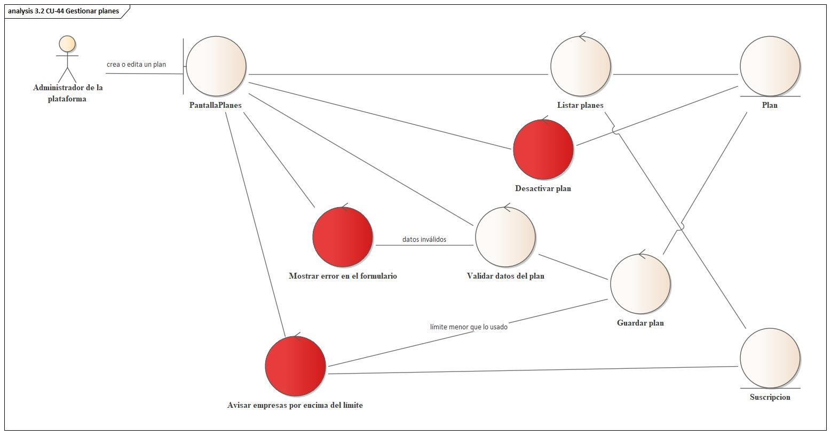
FLUJO NORMAL
1. El administrador abre la lista de planes.
2. El sistema muestra cada plan con su precio, sus límites, sus funciones y cuántas empresas lo usan.
3. El administrador elige crear o editar un plan e ingresa el nombre, el precio mensual, la duración, los límites (sucursales, empleados, cupos de IA; vacío significa ilimitado) y las funciones incluidas.
4. El sistema valida que el nombre sea único y que los límites sean enteros positivos o vacíos.
5. El sistema guarda el plan; los cambios rigen desde la siguiente verificación para todas las empresas del plan.

FLUJOS ALTERNATIVOS
3a. Desactivar un plan: deja de ofrecerse para contrataciones nuevas; las empresas que lo tienen lo conservan hasta su vencimiento.
4a. Datos inválidos: el sistema señala el campo y vuelve al paso 3.
5a. El nuevo límite queda por debajo de lo que una empresa ya tiene: no se borra nada, solo se impide crear más (RN-04).

CU-03 — Gestionar suscripciones
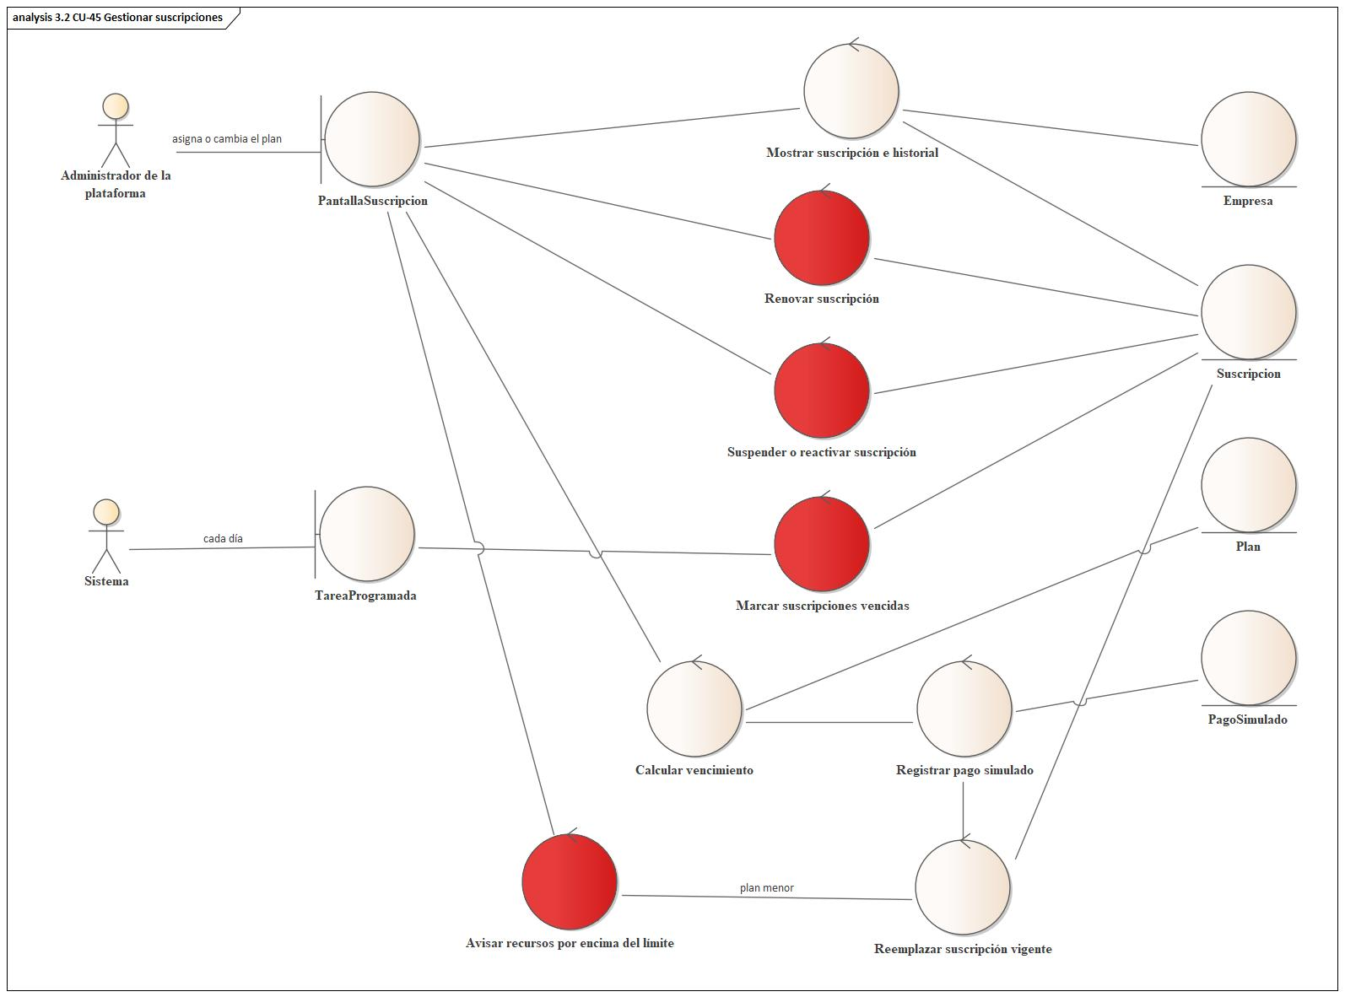
FLUJO NORMAL
1. El administrador abre la ficha de la empresa.
2. El sistema muestra la suscripción vigente y el historial de suscripciones.
3. El administrador elige asignar o cambiar el plan, e indica el plan y la fecha de inicio.
4. El sistema calcula la fecha de vencimiento según la duración del plan y registra el pago simulado.
5. El sistema cierra la suscripción anterior y deja la nueva como vigente, en una sola transacción.
6. El sistema muestra el estado actualizado.

FLUJOS ALTERNATIVOS
3a. Renovar: el sistema extiende el vencimiento a partir de la fecha de vencimiento actual.
3b. Suspender o reactivar: el sistema cambia el estado; con la suscripción suspendida, la empresa solo consulta (RN-03).
5a. Cambio a un plan menor: el sistema avisa qué recursos superan el nuevo límite y conserva todo (RN-04).
E1. Vencimiento: un proceso diario marca como vencidas las suscripciones cuya fecha pasó.

CU-04 — Consultar plan y consumo

CU-05 — Verificar límites y funciones del plan

CU-06 — Iniciar sesión en una empresa

CU-07 — Registrar cliente con una cuenta única

CU-08 — Gestionar usuarios de la empresa

CU-09 — Gestionar sucursales de la empresa

CU-10 — Gestionar empleados de la empresa

CU-11 — Contratar un plan desde la web

CU-12 — Personalizar la tienda de la empresa

3.3. Diagramas de secuencia UML
[Pendiente] Uno por caso de uso nuevo o modificado, derivado de su ficha.

CU-01 — Gestionar empresas

CU-02 — Gestionar planes

CU-03 — Gestionar suscripciones

CU-04 — Consultar plan y consumo

CU-05 — Verificar límites y funciones del plan

CU-06 — Iniciar sesión en una empresa

CU-07 — Registrar cliente con una cuenta única

CU-08 — Gestionar usuarios de la empresa

CU-09 — Gestionar sucursales de la empresa

CU-10 — Gestionar empleados de la empresa

CU-11 — Contratar un plan desde la web

CU-12 — Personalizar la tienda de la empresa

3.4. Diagrama de clases UML
[Pendiente] Diagrama de clases refinado tras la robustez y la secuencia.

CU-01 — Gestionar empresas

CU-02 — Gestionar planes

CU-03 — Gestionar suscripciones

CU-04 — Consultar plan y consumo

CU-05 — Verificar límites y funciones del plan

CU-06 — Iniciar sesión en una empresa

CU-07 — Registrar cliente con una cuenta única

CU-08 — Gestionar usuarios de la empresa

CU-09 — Gestionar sucursales de la empresa

CU-10 — Gestionar empleados de la empresa

CU-11 — Contratar un plan desde la web

CU-12 — Personalizar la tienda de la empresa

3.5. Diseño de la base de datos
[Pendiente] Tablas nuevas, columna de empresa en las tablas del tenant y políticas de Row Level Security.

3.6. Diseño de interfaces de usuario
[Pendiente] Pantallas nuevas: administración de la plataforma, plan y suscripción, estado de sincronización, reportes con IA y dashboard analítico.

CU-01 — Gestionar empresas

CU-02 — Gestionar planes

CU-03 — Gestionar suscripciones

CU-04 — Consultar plan y consumo

CU-05 — Verificar límites y funciones del plan

CU-06 — Iniciar sesión en una empresa

CU-07 — Registrar cliente con una cuenta única

CU-08 — Gestionar usuarios de la empresa

CU-09 — Gestionar sucursales de la empresa

CU-10 — Gestionar empleados de la empresa

CU-11 — Contratar un plan desde la web

CU-12 — Personalizar la tienda de la empresa

CAPÍTULO IV. DESARROLLO E IMPLEMENTACIÓN

4.1. Herramientas y tecnologías utilizadas
Se mantienen las tecnologías del primer parcial, que coinciden con las obligatorias del enunciado, y se suman las que piden la PWA, el móvil offline y los reportes con IA.
Componente | Tecnología exigida | Tecnología usada
Backend | Python + FastAPI | FastAPI 0.141, SQLAlchemy 2.0, Alembic, Pydantic 2; Gunicorn con Uvicorn
Frontend web | Angular | Angular 22 con TypeScript 6
PWA | Service Worker, Web App Manifest, IndexedDB | Service Worker y manifest de Angular; IndexedDB para el almacenamiento local
Aplicación móvil | Flutter + Dart | Flutter con Dart 3.5 o superior; Dio como cliente HTTP
Persistencia móvil | SQLite | SQLite en el dispositivo
Base de datos central | PostgreSQL | PostgreSQL 17 en Supabase, con Row Level Security
Integración | API REST | API REST con JWT, documentada con OpenAPI
Inteligencia artificial | Modelo o servicio por API | Gemini (capa gratuita) para interpretar los pedidos de reporte
Visión en el móvil | — | Google ML Kit (detección de pose) para el probador
Correo | — | API de Brevo para los avisos y la recuperación de contraseña
Modelado | UML 2.5+ | Enterprise Architect
Metodología | ICONIX | ICONIX, con casos de uso que se agregan en cada presentación
Despliegue | Nube, accesible externamente | Railway (backend y web) y Supabase (base de datos)
Control de versiones | — | Git y GitHub, con un pull request por caso de uso

4.2. Diseño de la arquitectura del sistema
[Pendiente] Arquitectura en capas y despliegue, con el contexto de empresa en cada petición y el módulo de sincronización.

4.3. Implementación de la base de datos
[Pendiente] Migraciones Alembic del multitenant y políticas de Row Level Security.

4.4. Desarrollo de los módulos del sistema
[Pendiente] Un apartado por módulo del alcance, con su evidencia.

4.5. Integración de componentes
[Pendiente] Cómo se conectan la PWA, Flutter, el backend, la IA y el módulo de analítica.

CAPÍTULO V. PRUEBAS Y RESULTADOS

5.1. Plan de pruebas
Las pruebas siguen la trazabilidad de ICONIX: cada requisito crítico tiene al menos una prueba automatizada que lo verifica. Se parte de la batería del primer parcial (más de 800 pruebas con pytest sobre una base PostgreSQL local) y se agregan cuatro familias nuevas:
- Aislamiento: un usuario de la empresa A no puede consultar, modificar ni eliminar datos de la empresa B, en ningún endpoint; y ninguna tabla del tenant queda sin Row Level Security.
- Planes: cada límite y cada función del plan se rechaza al excederse, y nada se borra al bajar de plan.
- Sincronización: reenviar una operación ya confirmada no la duplica; una falla de red no la saca de la cola local.
- Conflictos de inventario: una venta offline sin existencia suficiente queda en conflicto y no deja existencia negativa.

5.2. Pruebas funcionales
[Pendiente] Resultados por caso de uso.

5.3. Pruebas de integración
[Pendiente] PWA y Flutter contra el backend, en línea y sin conexión.

5.4. Corrección de errores
[Pendiente] Errores encontrados y cómo se corrigieron.

5.5. Resultados de las pruebas
[Pendiente] Cantidad de pruebas, aprobadas y cobertura de requisitos.

5.6. Casos de prueba
[Pendiente] Tabla de casos de prueba asociados a cada requisito.

CAPÍTULO VI. CONCLUSIONES Y RECOMENDACIONES

6.1. Conclusiones
[Pendiente] Se escriben para la presentación final.

6.2. Recomendaciones
[Pendiente] Se escriben para la presentación final.

7. BIBLIOGRAFÍA
- Rosenberg, D. y Stephens, M. (2007). Use Case Driven Object Modeling with UML: Theory and Practice. Apress.
- Rosenberg, D. y Scott, K. (1999). Use Case Driven Object Modeling with UML: A Practical Approach. Addison-Wesley.
- Object Management Group (2017). OMG Unified Modeling Language (OMG UML), versión 2.5.1.
- Garzón Cuéllar, A. (2026). Examen Parcial 2 — Sistemas de Información 2, S2-2026. UAGRM.
- Manual introductorio de ICONIX. Material de la materia.
- PostgreSQL Global Development Group. PostgreSQL Documentation: Row Security Policies.
- Angular. Documentación oficial: Service Workers y PWA.
- Flutter. Documentación oficial: persistencia de datos con SQLite.
- FastAPI. Documentación oficial: dependencias y seguridad.

8. ANEXOS

Anexo 1. Casos de uso del primer parcial
Los 42 casos de uso del primer parcial siguen funcionando en el sistema. Los que el multitenant, los planes o el modo offline modifican se vuelven a especificar como casos de uso nuevos (columna Reemplaza de la sección 2.5); el resto se conserva tal como se defendió y se cita como «CU-NN del primer parcial».

Lista de casos de uso
ID | Nombre | Descripción
CU-01 | Registrar cliente | Permite a una persona crear su cuenta de cliente indicando sus datos personales, correo y contraseña, quedando habilitada para reservar y comprar.
CU-02 | Iniciar y cerrar sesión | Permite a cualquier usuario autenticarse con correo y contraseña obteniendo un token de acceso acorde a su rol; el cierre de sesión invalida el token.
CU-03 | Gestionar usuarios y roles | Permite al Administrador crear, editar, activar/desactivar y eliminar cuentas de usuario, asignando su rol y, cuando corresponde, su sucursal.
CU-04 | Gestionar perfil del cliente | Permite al Cliente consultar y modificar sus datos personales, sus tallas habituales, sus preferencias y sus direcciones de entrega.
CU-05 | Gestionar ciudades y sucursales | Permite al Administrador registrar, editar y dar de baja ciudades y sucursales, con su dirección, horario de atención y capacidad de vestidores.
CU-06 | Gestionar empleados | Permite al Administrador registrar empleados (encargados y cajeros) y asignarlos a una sucursal, vinculándolos a su usuario del sistema.
CU-07 | Gestionar proveedores | Permite al Administrador registrar, editar y consultar proveedores con sus datos de contacto y los productos que abastecen.
CU-08 | Gestionar categorías, tallas y colores | Permite al Administrador mantener las categorías jerárquicas de prendas, el catálogo de tallas y el catálogo de colores utilizados en las variantes.
CU-09 | Gestionar temporadas y colecciones | Permite al Administrador registrar temporadas comerciales (primavera-verano, otoño-invierno, escolar, promociones, nuevas colecciones) con su vigencia, y las colecciones asociadas.
CU-10 | Gestionar productos y variantes | Permite al Administrador registrar un producto con su descripción, categoría, proveedor, temporada y colección, y generar sus variantes (SKU) por combinación de talla y color, cada una con su precio y código.
CU-11 | Gestionar imágenes de producto | Permite al Administrador cargar, ordenar y eliminar las imágenes de un producto, incluyendo la imagen con fondo transparente que utiliza el vestidor virtual.
CU-12 | Gestionar promociones | Permite al Administrador definir descuentos con vigencia aplicables a un producto, una categoría o una temporada.
CU-13 | Registrar ingreso de mercadería | Permite al Administrador o al Encargado registrar la recepción de prendas enviadas por un proveedor a una sucursal, generando el movimiento de inventario de tipo ingreso.
CU-14 | Consultar inventario consolidado | Permite al Administrador consultar las existencias de toda la red por producto, variante y sucursal, con su estado (disponible, reservado, agotado, próximo a ingresar).
CU-15 | Registrar movimiento de inventario | Permite registrar ajustes por conteo físico y transferencias de mercadería entre sucursales, dejando trazabilidad del motivo, el usuario y la fecha.
CU-16 | Gestionar disponibilidad de la sucursal | Permite al Encargado consultar y ajustar la disponibilidad de las prendas de su propia sucursal y consultar sus alertas de stock bajo.
CU-17 | Consultar catálogo | Permite al Cliente navegar el catálogo desde la web o la app móvil, buscar por texto y filtrar por categoría, talla, color, temporada, colección, precio y sucursal.
CU-18 | Consultar ficha de producto | Permite al Cliente ver el detalle de una prenda con su galería de imágenes, descripción y precio, y seleccionar la talla y el color deseados.
CU-19 | Consultar disponibilidad por sucursal | Permite al Cliente conocer en qué sucursales está disponible la variante seleccionada y en qué cantidad.
CU-20 | Gestionar favoritos | Permite al Cliente marcar prendas como favoritas y consultar posteriormente su lista.
CU-21 | Utilizar vestidor virtual (RA) | Permite al Cliente, desde la app móvil, activar la cámara y visualizar sobre su propia imagen la prenda seleccionada, cambiar talla y color, capturar el resultado y agregar la prenda a la reserva o al carrito.
CU-22 | Crear reserva de prendas | Permite al Cliente seleccionar varias prendas (variantes), elegir la sucursal donde desea probarlas y una franja horaria, y confirmar la reserva; el sistema descuenta el stock disponible y lo registra como reservado.
CU-23 | Consultar y cancelar reserva | Permite al Cliente consultar el estado y el detalle de sus reservas y cancelar aquellas aún no atendidas, liberando el stock reservado.
CU-24 | Atender reserva en sucursal | Permite al Encargado consultar las reservas dirigidas a su sucursal, marcarlas como preparadas, confirmar la llegada del cliente, registrar el resultado de la prueba y cerrar la reserva derivándola a venta o liberando el stock.
CU-25 | Expirar reservas vencidas | El Sistema detecta las reservas cuya franja horaria venció sin atención, las marca como expiradas y devuelve el stock reservado a disponible.
CU-26 | Gestionar carrito de compras | Permite al Cliente agregar variantes al carrito, modificar cantidades, eliminar ítems y ver el total con las promociones aplicadas.
CU-27 | Realizar pedido y pagar en línea | Permite al Cliente confirmar el contenido del carrito, elegir la modalidad de entrega (retiro en sucursal o envío a domicilio), generar el pedido e iniciar el pago a través de la pasarela electrónica.
CU-28 | Confirmar pago del pedido | El Sistema recibe la notificación de la Pasarela de Pago, valida su autenticidad, actualiza el estado del pedido a pagado y descuenta el inventario de la sucursal que lo abastece.
CU-29 | Consultar historial de compras | Permite al Cliente consultar sus pedidos anteriores, su estado actual y descargar el comprobante digital de cada uno.
CU-30 | Abrir y cerrar caja | Permite al Cajero abrir su turno con un monto inicial y cerrarlo registrando el arqueo, obteniendo el resumen de las ventas del turno.
CU-31 | Registrar venta presencial | Permite al Cajero registrar una venta en sucursal buscando las variantes o cargando una reserva ya atendida, cobrar en efectivo o tarjeta, emitir el comprobante y descontar el inventario.
CU-32 | Registrar devolución | Permite al Cajero registrar la devolución de una prenda vendida, reingresándola al inventario de la sucursal con su movimiento correspondiente.
CU-33 | Recibir recomendaciones de prendas | El Sistema, apoyado en el Servicio de IA, sugiere al Cliente prendas acordes a su historial de navegación y compra, su talla habitual, la temporada vigente, la categoría consultada y la disponibilidad real.
CU-34 | Conversar con el asistente virtual | Permite al Cliente formular consultas en lenguaje natural sobre el catálogo, la disponibilidad y el estado de sus pedidos y reservas; el asistente responde consultando los datos reales del sistema.
CU-35 | Generar reporte por comando de voz | Permite al Administrador solicitar un reporte en lenguaje natural mediante comando de voz; el sistema interpreta la solicitud, consulta los datos y devuelve el reporte generado, con opción de descarga.
CU-36 | Consultar tablero de indicadores | Permite al Administrador visualizar los KPIs del negocio en tiempo real: ventas del día y del mes, ticket promedio, reservas pendientes y atendidas, conversión de reserva a venta, productos más vendidos y stock crítico.
CU-37 | Generar reportes de gestión | Permite al Administrador y al Encargado generar y descargar en PDF y Excel los reportes de ventas, inventario, movimientos, reservas, rendimiento por temporada/colección y compras por proveedor.
CU-38 | Registrar productos del proveedor | Permite al Proveedor registrar o enviar la información de los productos que abastece y asociarlos a una temporada y una colección, con alcance limitado a los suyos.
CU-39 | Informar disponibilidad y plazo de abastecimiento | Permite al Proveedor informar qué productos puede abastecer y en qué plazo, alimentando el estado próximo a ingresar del inventario consolidado.
CU-40 | Notificar eventos a los usuarios | El Sistema avisa a quien corresponda cuando ocurre un hecho que requiere su atención: una reserva dirigida a su sucursal, una reserva preparada para el cliente, un pedido pagado y una alerta de stock bajo.
CU-41 | Recuperar contraseña | Permite a cualquier usuario recuperar el acceso a su cuenta mediante un enlace de un solo uso enviado a su correo, sin intervención del Administrador.
CU-42 | Consultar la bitácora del sistema | Permite al Administrador consultar el registro inmutable de las operaciones que modificaron el estado del sistema y de los intentos de acceso fallidos, filtrando por usuario, rol, acción, entidad y período.

Diagrama de casos de uso
Modelo de casos de uso estructurado del primer parcial, parte 1 de 3.
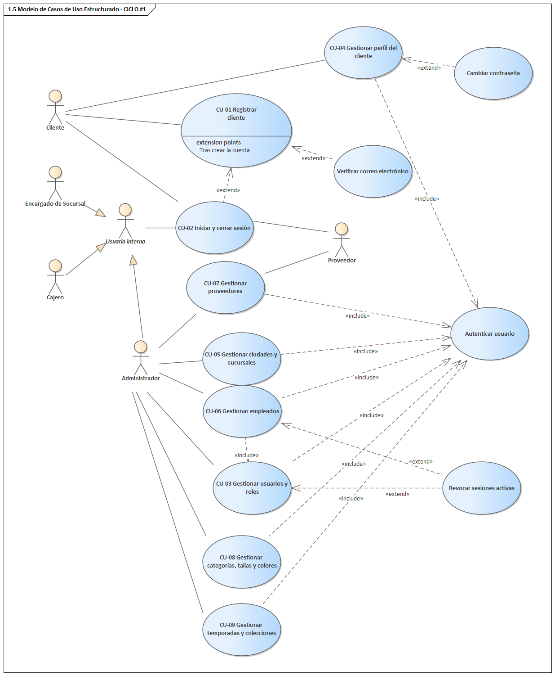
Modelo de casos de uso estructurado del primer parcial, parte 2 de 3.
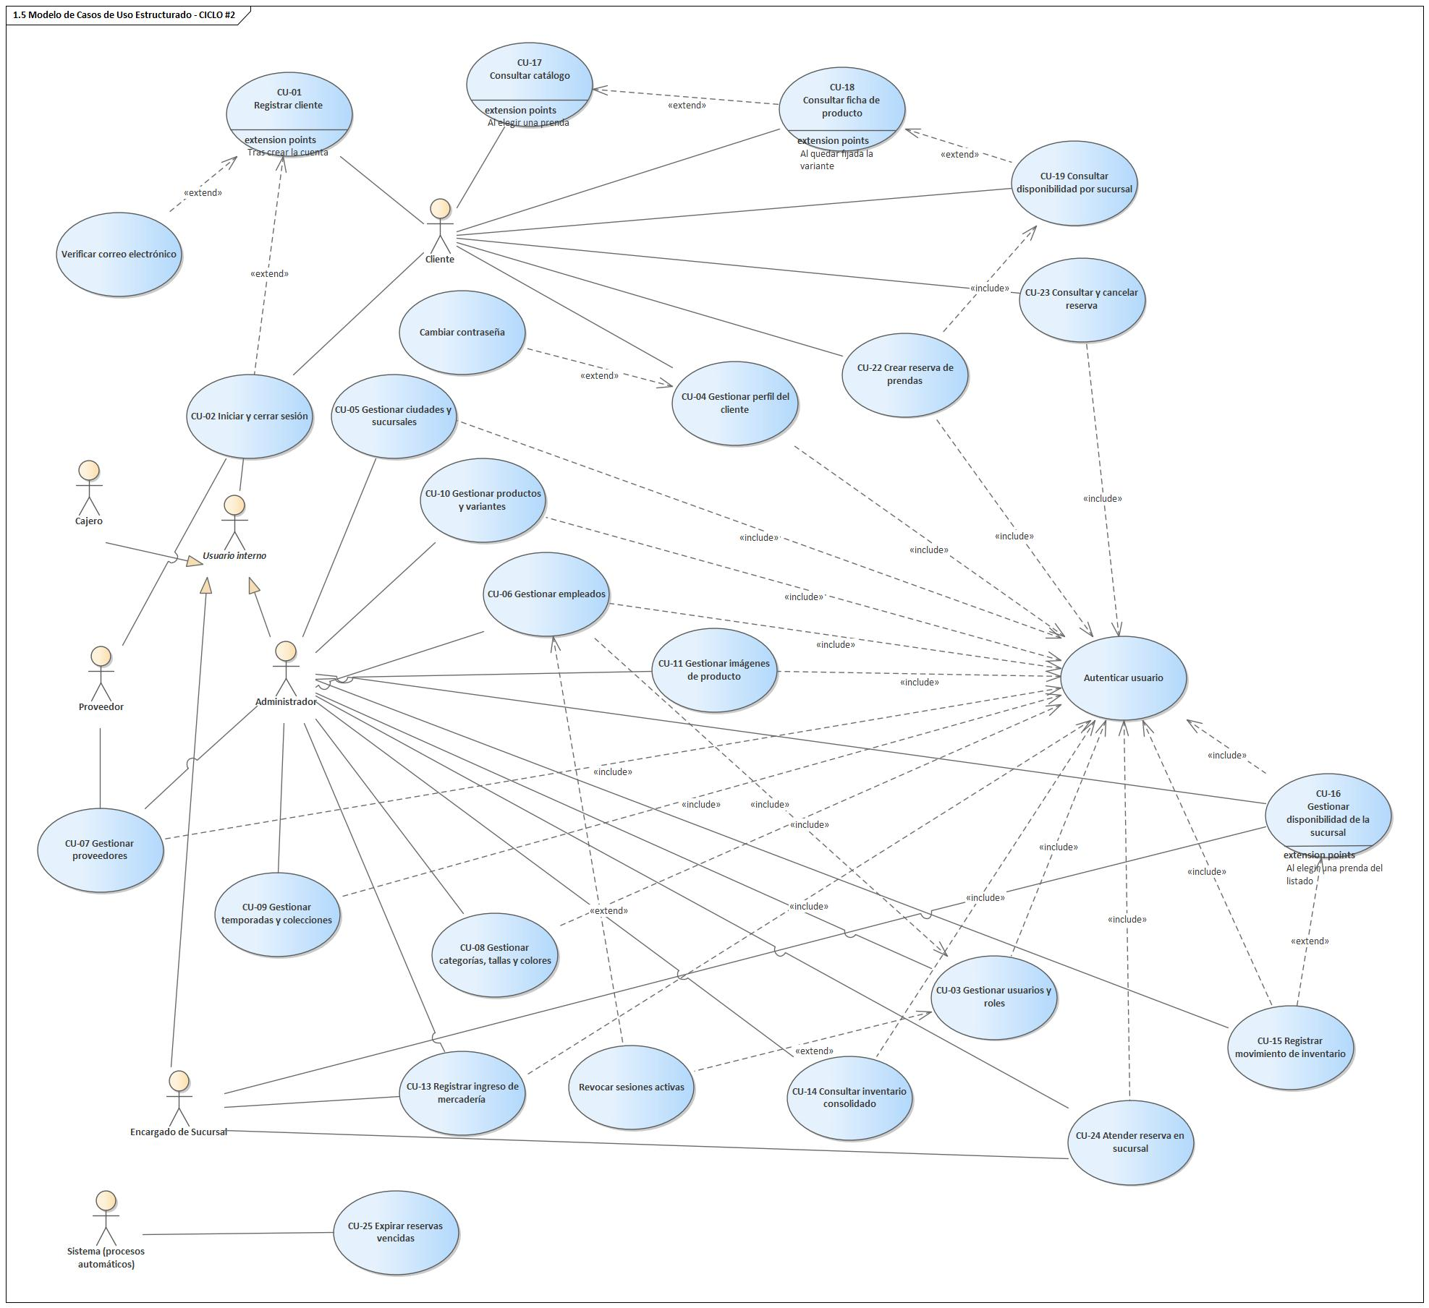
Modelo de casos de uso estructurado del primer parcial, parte 3 de 3.
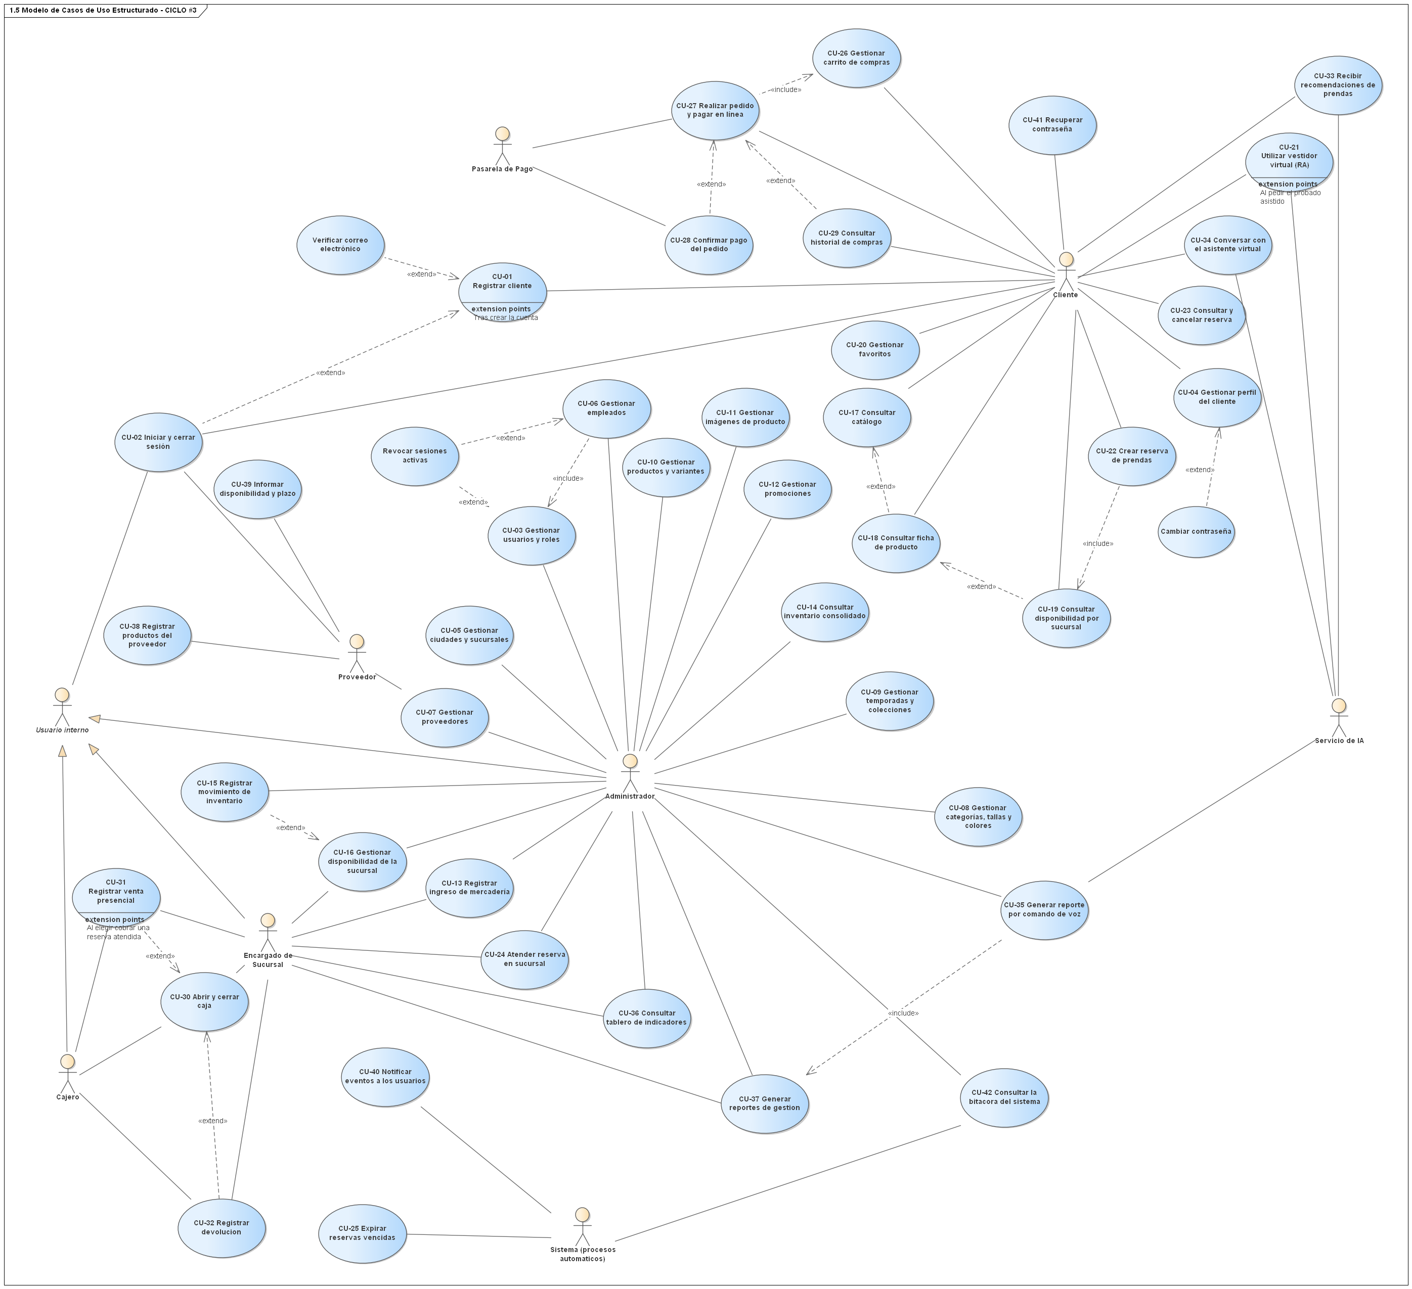

Anexo 2. Enlaces
[Pendiente] Enlaces al sistema desplegado, al repositorio y a los diagramas exportados.

